**Waterfall Method vs Agile Methode**

|  |  |  |
| --- | --- | --- |
|  | **Waterfall** | **Agile** |
| **Cost** | Membutuhkan biaya lebih banyak dibanding metode agile karena semakin lama waktu pengerjaan semakin besar juga biaya yang dikeluarkan | Biaya pada metode agile lebih sedikit karena waktu pengerjaannya yang relatif singkat |
| **Time** | Membutuhkan waktu yang cukup lama meski kadang proyeknya tidak terlalu besar, namun tetapi kualitas yang dihasilkan sebanding dengan waktu pengerjaannya. | Sedangkan pada metode agile dengan prinsipnya “rilis berkala” kadang membuat suatu proyek terkesan terburu-buru dan kualitas secara keseluruhan kurang terlalu diperhatikan. |
| **SDM** | Tim pengembang yang relatif lebih banyak dibanding agile, dengan jobdesknya masing - masing, koordinasi yang rendah dengan client karena requirements yang sudah ditentukan diawal, sehingga client hanya dibutuhkan saat tahap awal requirement dan testing. | Tim pengembang yang relatif kecil dengan tingkat koordinasi yang tinggi dengan client tentang cocok tidaknya sistem. Sehingga user harus selalu ada selama pengerjaan jika dibutuhkan. |
| **Technology / tools** | Gantt Chart, Stage. | Scrum |
| **Paradigma / konsep** | Disebut juga traditional, linear. Metode ini melaksanakan software development secara sequential, dimana tim melanjutkan ke fase berikutnya jika langkah sebelumnya telah tercapai. | Metode agile adalah metode dimana terdapat perulangan proses pengembangan-testing. Dalam metode ini pengembangan dan testing berlangsung secara berbarengan (concurrent). |
| **Diagram** |  |  |
| **Career / gaji** | Pengembangan dengan metode waterfall masih terpaku pada spesifikasi yang konkrit, detail dan sudah didefinisikan dari awal sehingga metode ini cokok untuk pekerjaan/berkarir diperusahaan yang tergolong cukup besar atau minim “unknown factors”. Kisaran gaji 5jt-15jt. | Pengembangan dengan metode agile yang flexible rata0rata sudah diimplemtnasikan di berbagai aspek pengembangan software. Diperusahaan besar, startup, dll. Kisaran gaji 5jt-20jt. |

**Technology Generator**

1. **Rational rose (uml-code)**

Rational Rose merupakan alat pemodelan visual yang digunakan untuk membantu dalam analisis dan desain sistem perangkat lunak berorientasi obyek. Rational Rose digunakan untuk memodelkan sistem sebelum coding dibuat, sehingga kita dapat memastikan bahwa sistem tersebut secara arsitektur sudah baik dari awalnya. Rational Rose mendukung pemodelan bisnis, membantu kita memahami bisnis yang terjadi pada sistem, membantu analisis sistem dengan memungkinkan kita untuk merancang use case dan use case diagram untuk menunjukkan fungsionalitias dari sistem. Rational Rose mempunyai keunggulan dasar dari sebuah rekayasa piranti lunak (software engineering), yaitu :

* Mendukung pengembangan sistem berbasis komponen.
* Pengembangan secara interaktif dan konsistensi.

Kedua konsep tersebut meskipun dikembangkan terpisah, tetapi digunakan secara bersama sehingga diperoleh manfaat pengembangan sistem yang optimal.

Rational Rose memiliki keunggulan, antara lain :

* Bahasa yang digunakan adalah bahasa pemodelan standar yaitu UML, sehingga meningkatkan komunikasi anatar anggota tim pengembang system.
* Rational Rose mendukung round trip engineering, sehingga dapat mengenerate dari model menjadi code (Java, C++, Visual Basic dan sebagainya) dan melakukan reverse engineering untuk menampilkan arsitektur software berdasarkan software code yang ada.
* Model dan code selalu sinkron selama development cycle.
* Memudahkan dalam melakukan maintenance system, karena apabila suatu saat ditemukan requirement baru, maka dapat dengan cepat menggambarkan kembali software tersebut dengan UML.

1. **Dfd generator > code**

DFD mempresentasikan fungsi atau proses seperti capturing, manipulasi, storing, dan mendistribusikan data antara sebuah sistem dan environtment dimana sistem itu berada. Setiap proses dari DFD memiliki sebuah nama untuk mengidentifikasi fungsi yang dijalankan. Setiap nama proses diawali kata kerja dan diikuti oleh sebuah kata tunggal. Untuk membuat DFD tools yang digunakan yaitu visual paradigm.

(<https://www.visualparadigm.com/support/documents/vpuserguide/285/2145/56977_creatingdata.html>)

1. **Erd generator > script table**

Pengertian dari ERD (Entity Relationship Diagram) adalah suatu model untuk menjelaskan hubungan antar data dalam basis data berdasarkan objek-objek dasar data yang mempunyai hubungan antar relasi. ERD untuk memodelkan struktur data dan hubungan antar data, untuk menggambarkannya digunakan beberapa notasi dan simbol. Untuk membuat ERD bisa digunakan tools :

* Visual paradigm.
* MySQL workbench.
* Dbeaver
* Diagram.io

(<https://dbdiagram.io/home> atau <https://dev.mysql.com/downloads/workbench/> atau <https://dbeaver.io>)

1. **Sql generator > sql code**

Sql generator sangat dibutuhkan untuk meempercepat dalam proses koding query database dan untuk mempercepat pekerjaan, untuk itu bisa digunakan generator online pada FPMG(Form Generator, PHP & MySQL Generator).

(<https://www.fpmgonline.com/mysql_generator.php>)

**Desain**

1. **Arsitektur**.

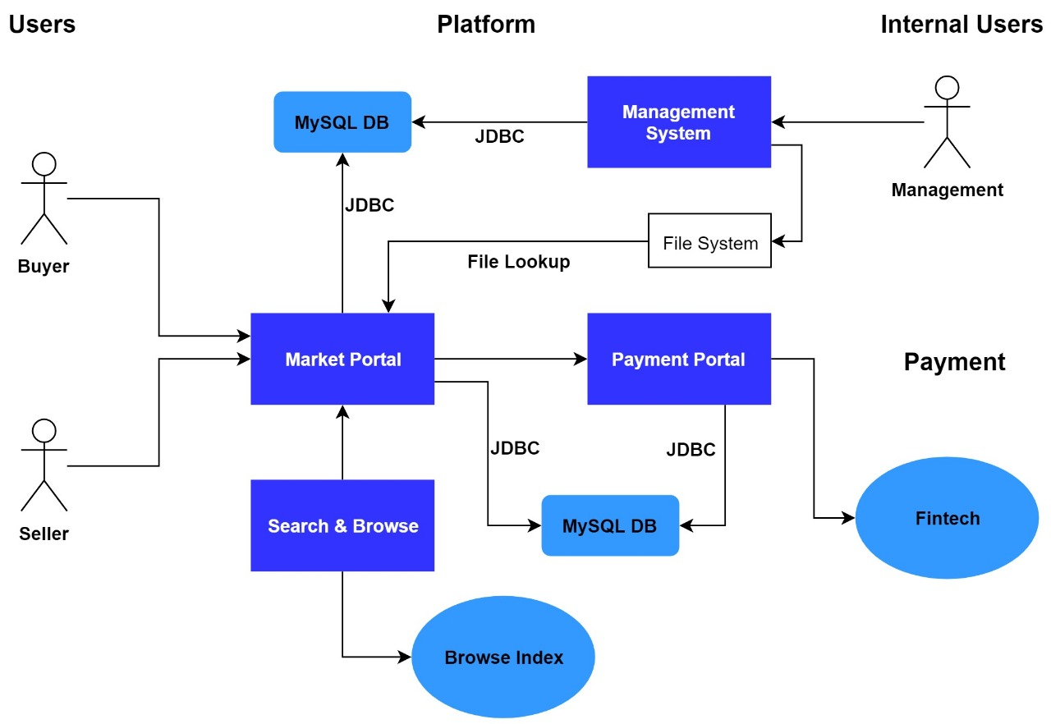

1. **DFD**.

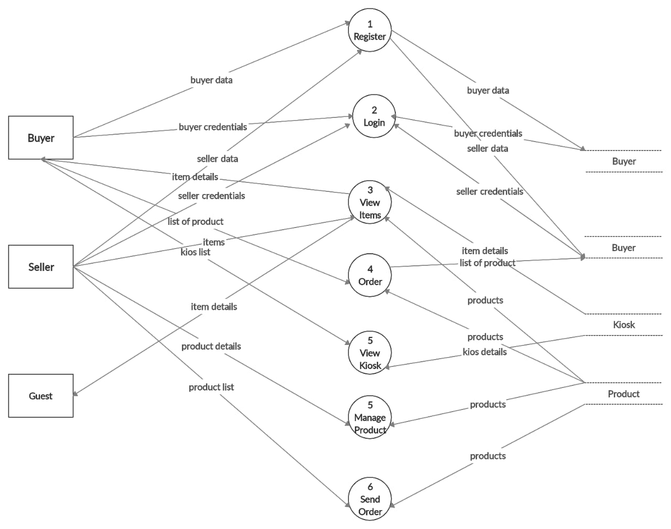

1. **UI**.

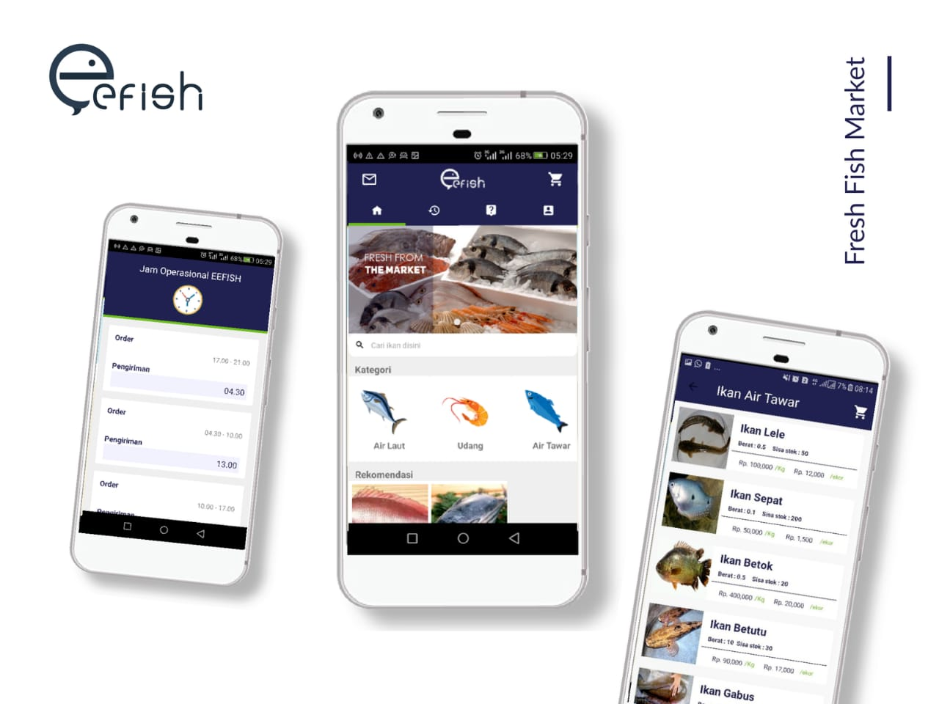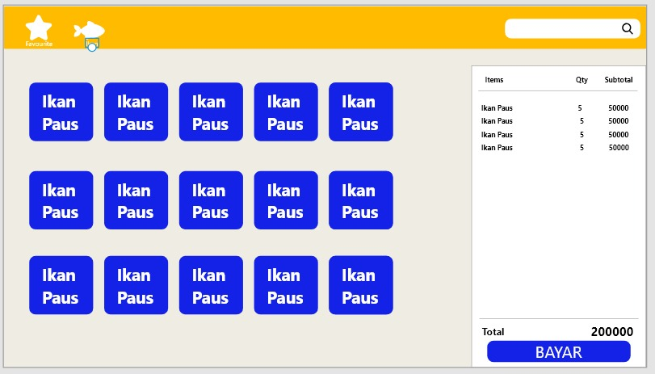

1. **ERD (Database).**

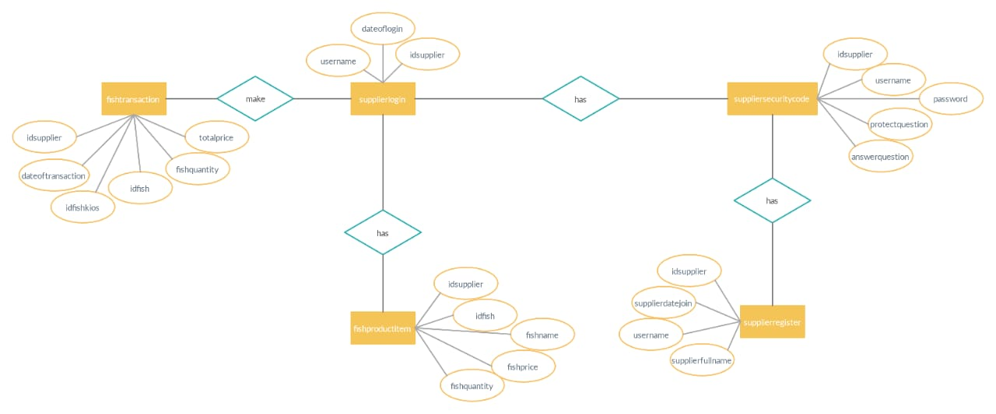Database Supplier

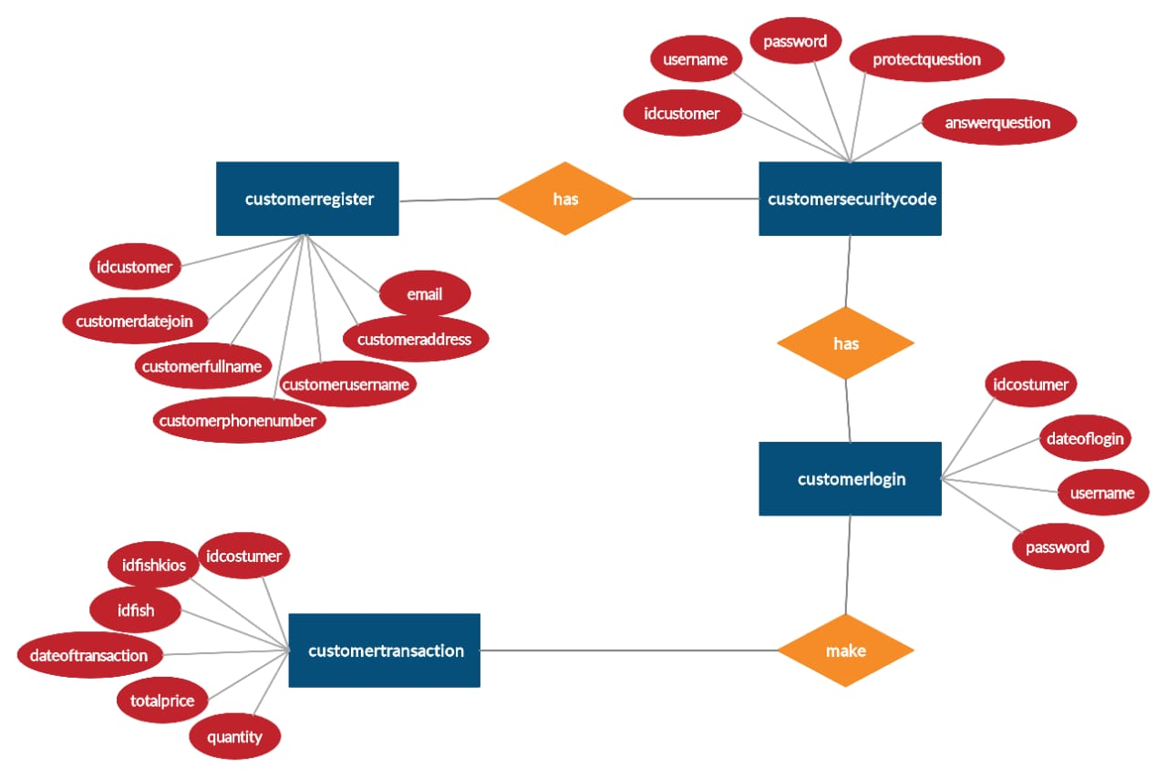Database Customer

Database Kios

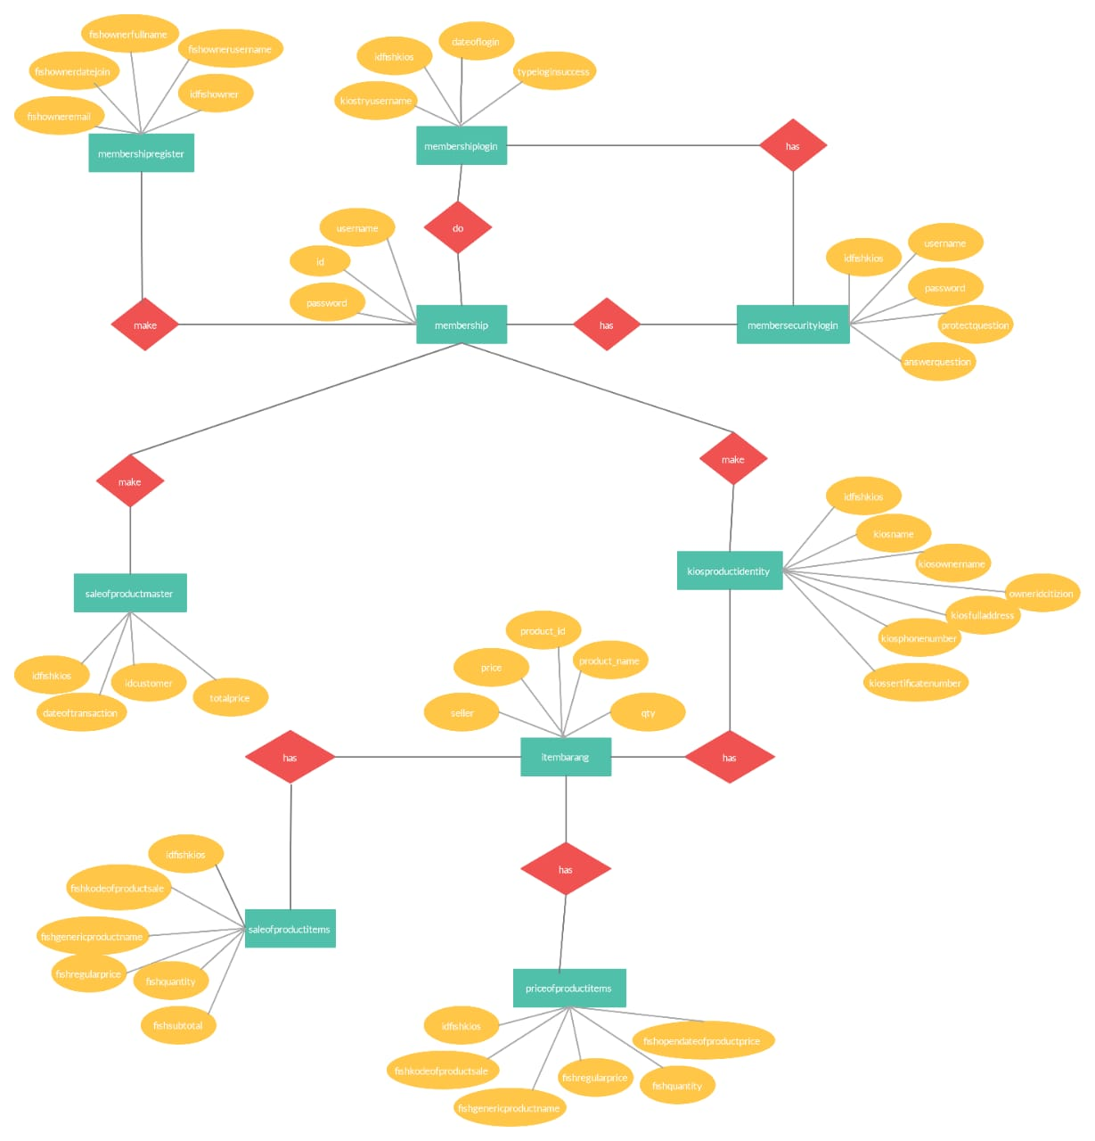

1. **Teknologi Implementasi.**

Sistem ini dibuat dengan Web framework CI dan database MySQL.

Tools code editor yang digunakan adalah Visual Studio Code.

Tools Web Server menggunakan Xampp

## Dokumentasi Gambar

## Controller

### Default

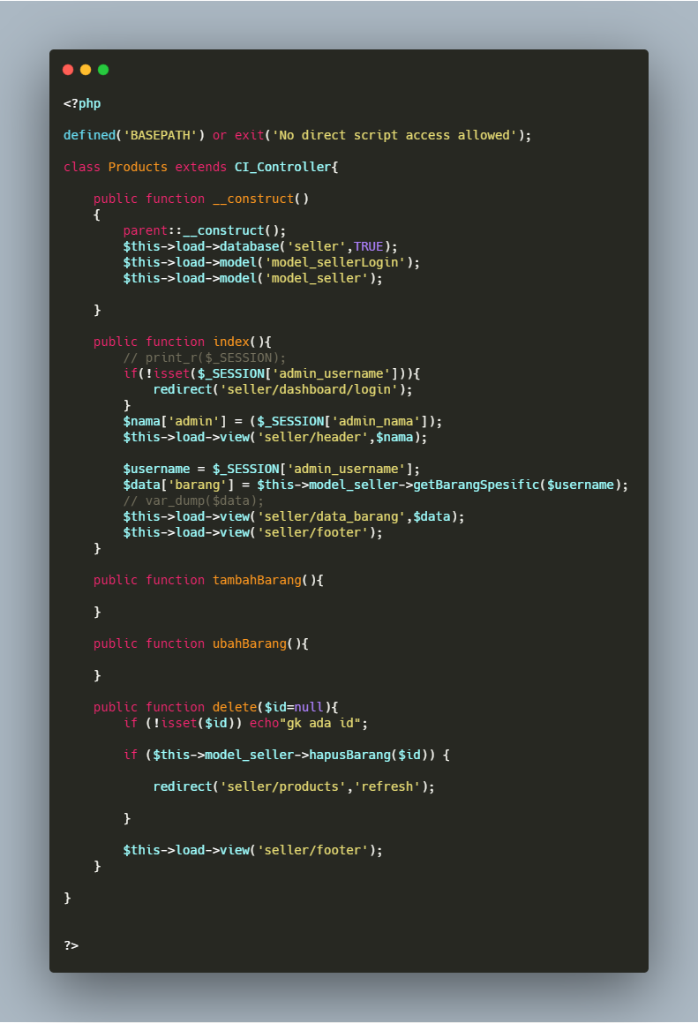

### Seller

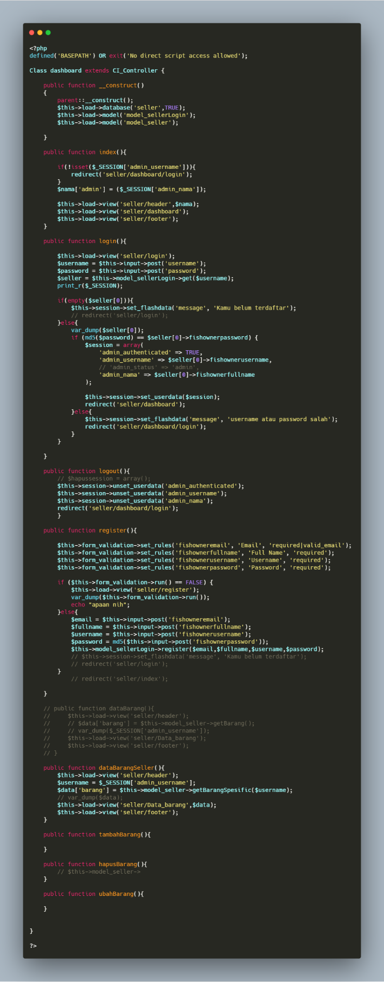



### User



## Model

### Seller

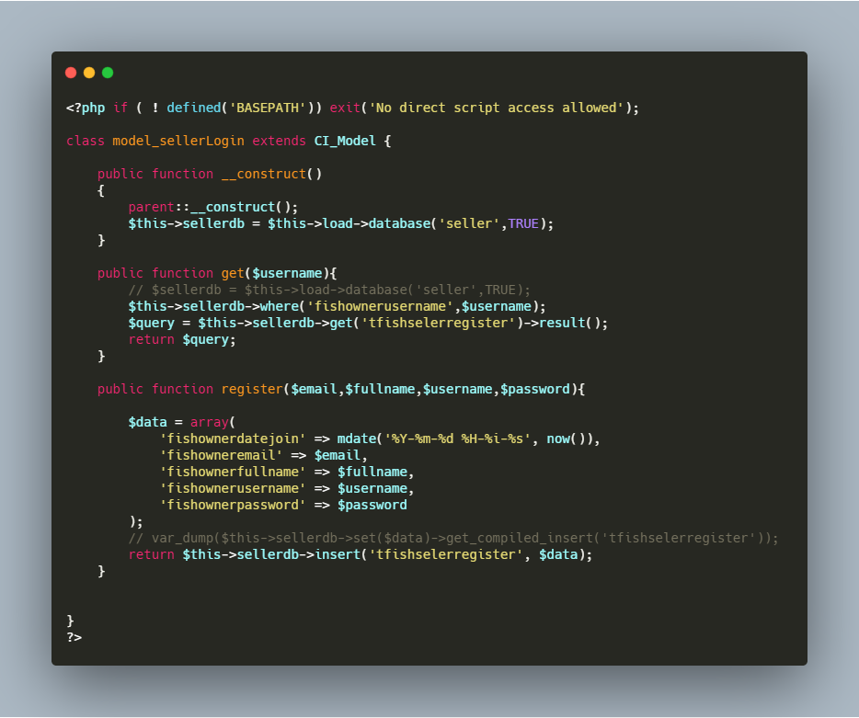

### User



# UI

### Seller

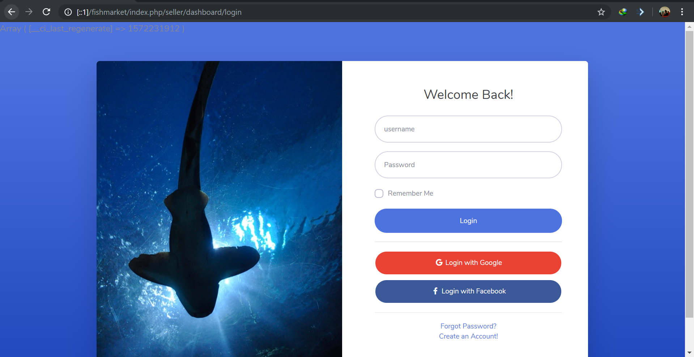

Pic 1-Tampilan Login

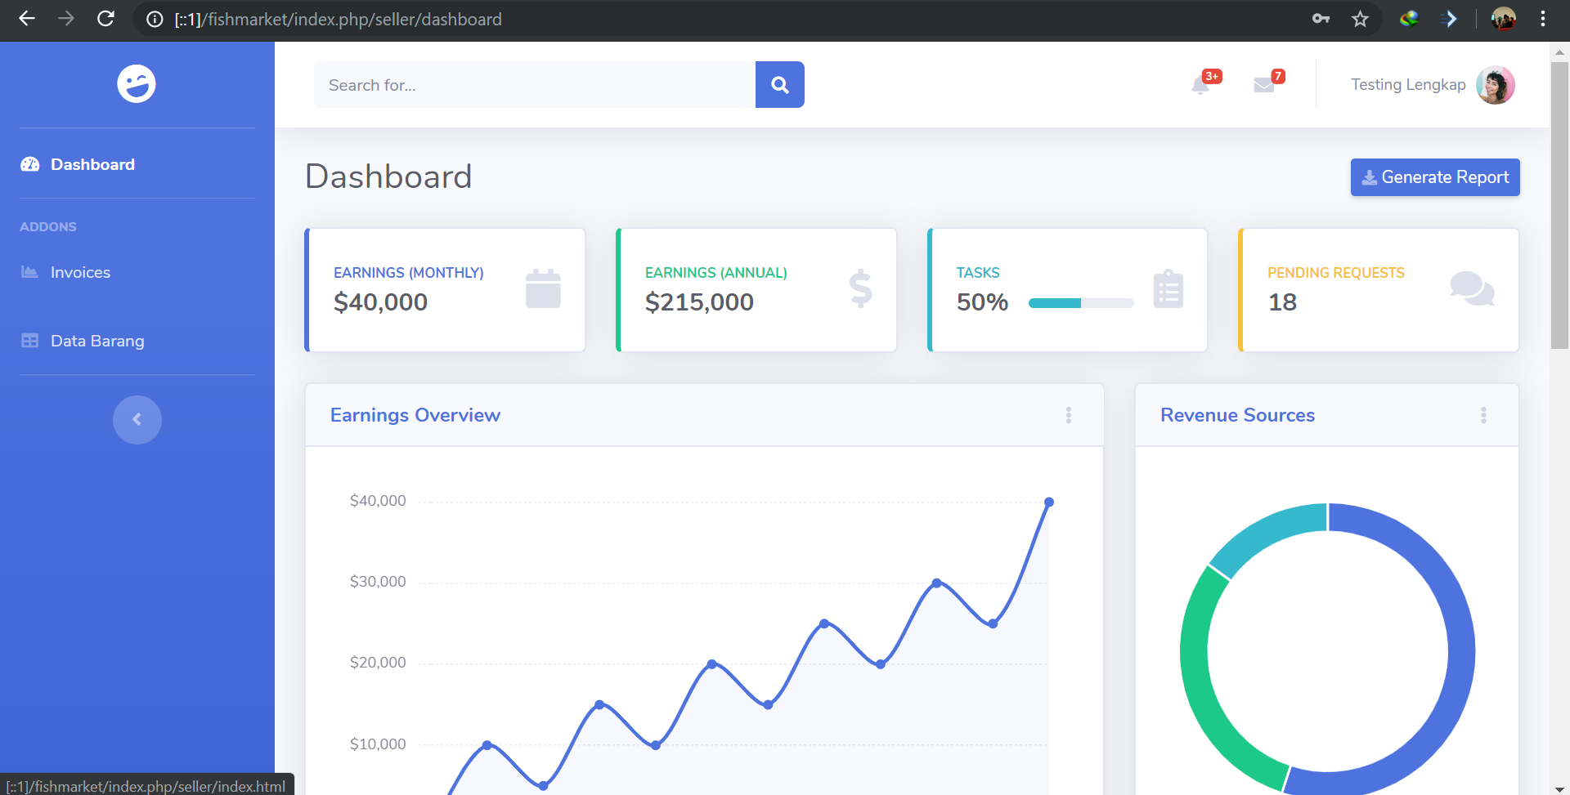

Pic 2-Tampilan dashboard setelah Login

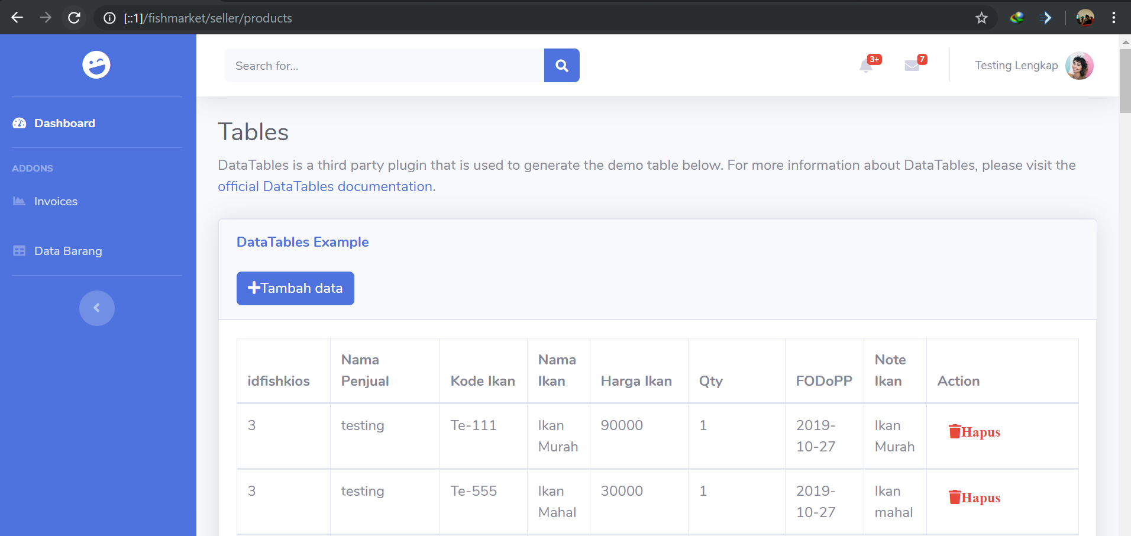

Pic 3-Seller melihat item yang dimiliki

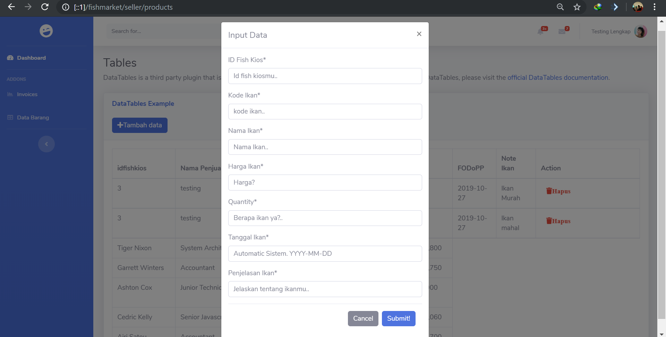

Pic 4-Seller dapat menambahkan item untuk tokoknya. -UNDER DEVELOPMENT-



Pic 5-Seller dapat menghapus barang yang sudah tidak dijualnya



Pic 6- Seller dapat merubah detail harga item dan quantity dan beberapa data dapat diubah. -COMING SOON-

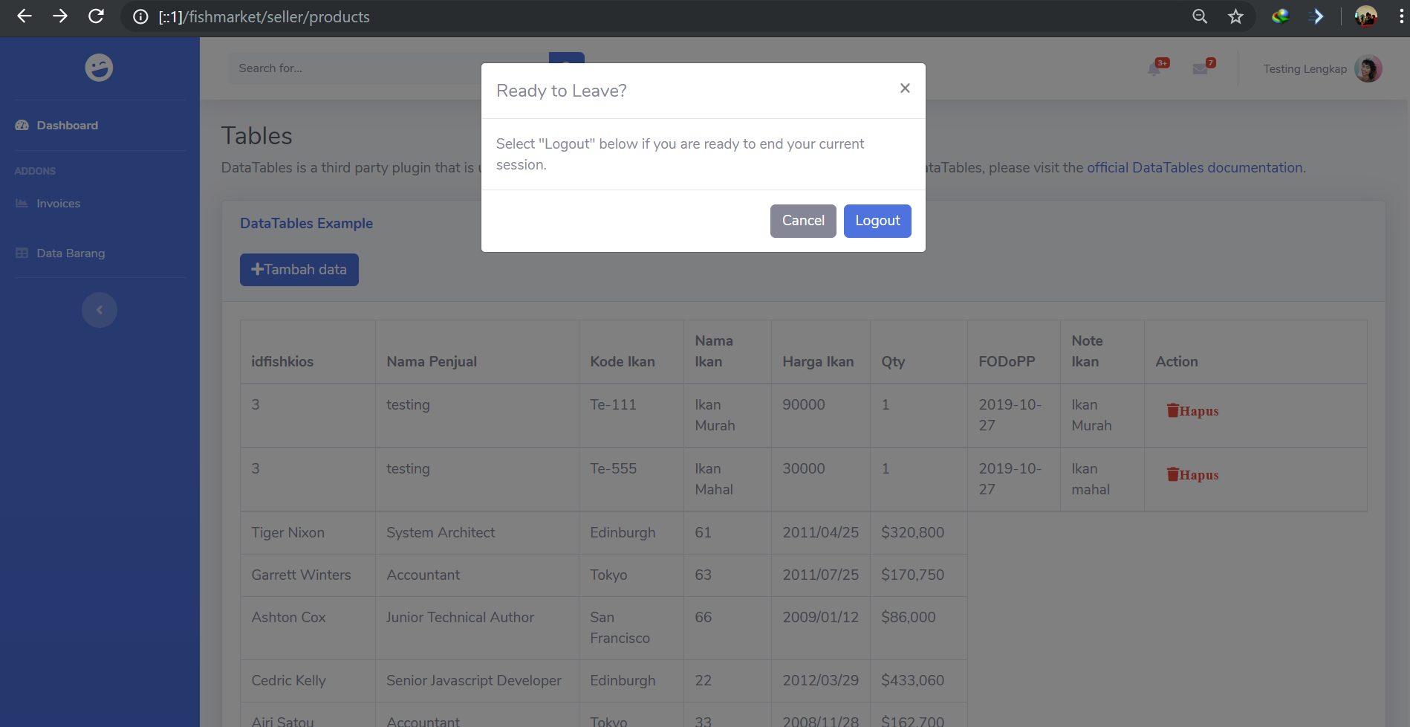

Pic 7-Seller dapat logout dari sistem.

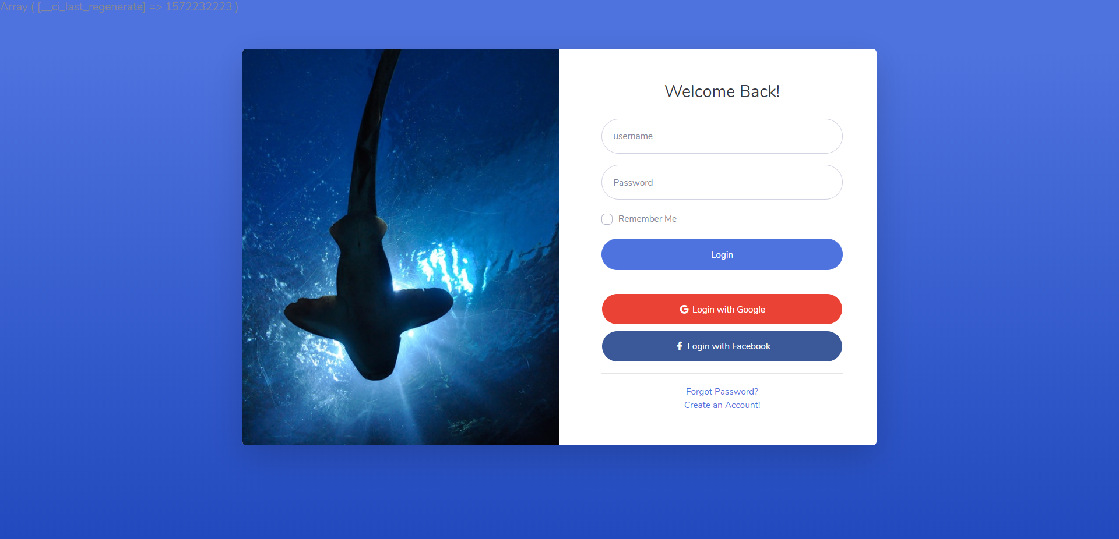

Pic 8- Pencatatan aktivitas Login seller. -COMING SOON-



Pic 9- Untuk Fungsi register sudah dapat dijalankan. namun belum dikonfigurasi kedalam tampilan UI

### Customer

Belum banyak tampilan untuk user. Tapi beberapa fungsi sudah jalan.

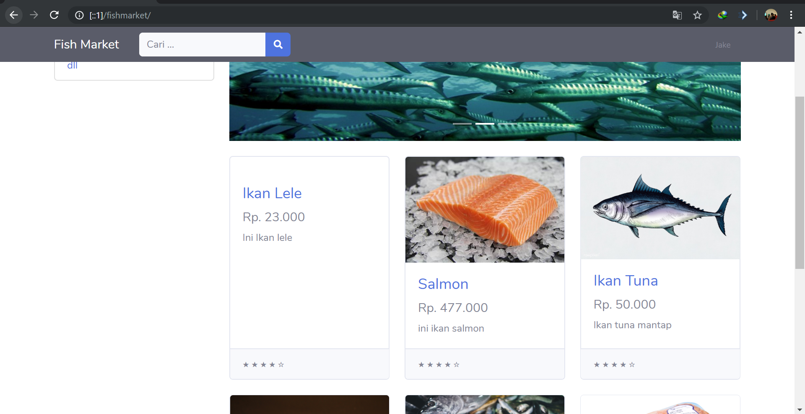

Pic 10Tampilan saat customer membuka website fishmarket

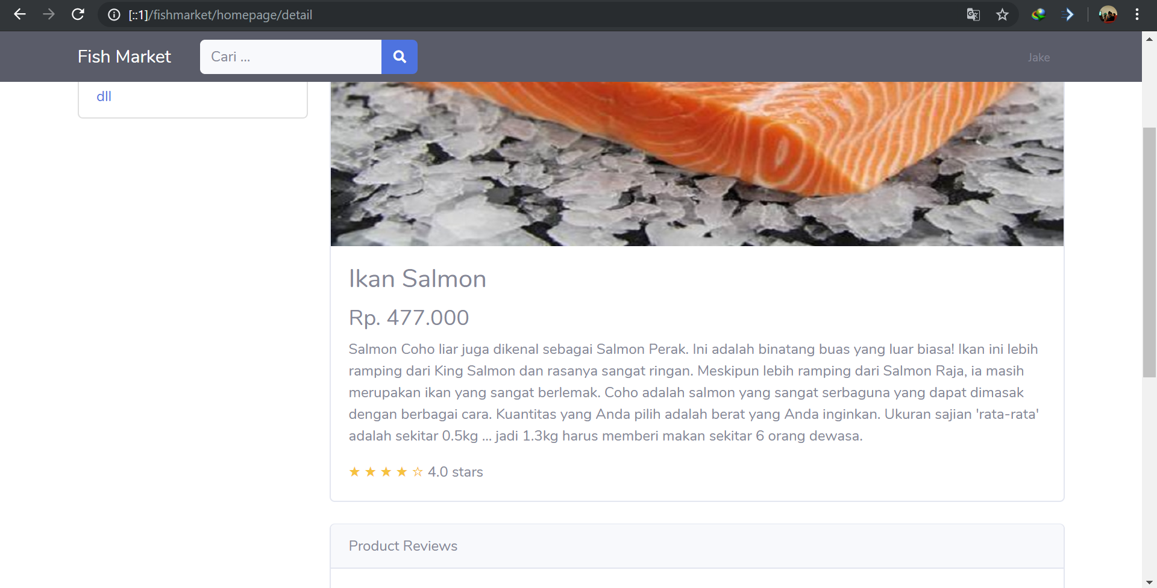

Pic 11-Tampilan jika ingin melihat item lebih detail